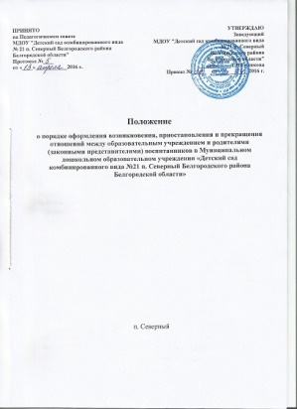

ПРИНЯТО:  Общим собранием коллектива  МДОУ «Детский сад комбинированного вида №21 п. Северный»  Протокол № ____ от __________20___ года | УТВЕРЖДАЮ:  заведующий МДОУ  «Детский сад комбинированного вида №21 п. Северный  Белгородского района  Белгородской области»  ___________ Т.И.Голякова Приказ № _____ от _________20____ года

Положение
о порядке оформления возникновения, приостановления и прекращения отношений между образовательным учреждением и родителями (законными представителями) воспитанников в Муниципальном дошкольном образовательном учреждении «Детский сад комбинированного вида №21 п. Северный Белгородского района Белгородской области»

п. Северный

1. Общие положения
1.1. Настоящее положение разработано в соответствии:
- с Федеральным законом от 25.12.2008 № 273-Ф3 «О противодействии коррупции»;
- Федерального закона от 29.12.2012 № 273-ФЗ «Об образовании» в Российской Федерации»;
- Ст. 61.ч.1.1.,ч.2.1. Прекращение образовательных отношений.
- Ст.62.ч.2.Восстановление в организации, осуществляющей образовательную деятельность.
- Ст. 30.ч.2.Локальные нормативные акты, содержащие нормы, регулирующие образовательные отношения;
- Уставом Муниципального дошкольного образовательного
учреждения «Детский сад комбинированного вида №21 п. Северный Белгородского района Белгородской области».
1.2. Настоящее Положение устанавливает порядок оформления возникновения, приостановления и прекращения отношений в Муниципальном дошкольном образовательном учреждении «Детский сад комбинированного вида №21 п. Северный» (далее – Учреждение) между Учреждением и родителями (законными представителями) несовершеннолетних обучающихся.
1.3.Под образовательными отношениями понимается освоение обучающимися содержания образовательных программ.
1.4. Участники образовательных отношений – обучающиеся, родители (законные представители) несовершеннолетних обучающихся, педагогические работники Учреждения, осуществляющие образовательную деятельность.
1.5. Информацию о порядке приема воспитанников родители (законные представители) могут получить:
- на информационном стенде Учреждения,
- на официальном сайте Учреждения.
1.6. Положение вступает в силу с момента издания приказа об утверждении Положения и действует до внесения изменения.
1.7. Положение считается пролонгированным на следующий период, если нет дополнений и изменений.
2. Возникновение образовательных отношений
2.1. Основанием возникновения образовательных отношений является заявление родителей (законных представителей) ребёнка, распорядительный акт Учреждения о приеме лица на обучение по образовательным программам дошкольного образования.
2.2.Образовательные отношения между Учреждением и родителями (законными представителями) несовершеннолетних обучающихся возникают при заключение договора об образовании по образовательным программам дошкольного образования при приёме на обучение в Учреждение.
2.3.Договор заключается между ДОУ, в лице заведующего, и родителями (законными представителями) ребенка, зачисляемого в Учреждение.
2.4.Права и обязанности обучающегося и родителей (законных представителей) ребёнка, предусмотренные законодательством об образовании и локальными нормативными актами Учреждения возникают с даты, указанной в распорядительном акте о приеме воспитанника на обучение по образовательным программам дошкольного образования.
2. 5.На каждого ребенка с момента приема в образовательное учреждение заводится личное дело.
3. Договор об образовании между Учреждением и родителями (законными представителями)
3.1. Договор об образовании заключается в простой письменной форме между Учреждением, в лице заведующего и родителями (законными представителями) ребенка, зачисляемого в ДОУ, не позднее 3 дней после зачисления в Учреждение на основании заявления родителей (законных представителей) несовершеннолетнего обучающегося.
3.2. В договоре должны быть указаны основные характеристики предоставляемой услуги (взаимные права, обязанности и ответственность сторон, возникающие в процессе воспитания, обучения, развития, присмотра, ухода и оздоровления детей, длительность пребывания ребёнка в Учреждении, а также расчет размера платы, взимаемой с родителей (законных представителей) за содержание ребёнка в Учреждении.
3.3. Договор не может содержать условий, ограничивающих права или снижающих уровень гарантий обучающихся по сравнению с установленным законодательством об образовании. Если такие условия включены в договоры, то они не подлежат применению.
3.4. В договоре указывается срок его действия.

3.5. Ответственность за неисполнение или ненадлежащее исполнение обязательств по договору стороны несут в порядке, установленном действующим законодательством.

3.6.Правила, обязательные при заключении договора, утверждаются Правительством Российской Федерации. Примерные формы договоров об образовании утверждаются федеральным органом исполнительной власти, осуществляющим функции по выработке государственной политики и нормативно-правовому регулированию в сфере образования.

4. Приостановление отношений

4.1. Отношения могут быть временно приостановлены в случае:
- болезни воспитанника;
- санаторно-курортного лечения воспитанника;
- отпуска родителей (законных представителей)
- карантина в Учреждении;
- ремонта в Учреждении;
- нарушение температурного режима в Учреждении.

4.2. Приостановление отношений по инициативе родителей (законных представителей) возникают на основании их заявления.

4.3. Приостановление отношений по инициативе Учреждения возникают на основании распорядительного акта (приказа) заведующего Учреждения.

5 . Изменение образовательных отношений

5.1.Образовательные отношения изменяются в случае изменения условий получения обучающимися образования по образовательным программам дошкольного образования или дополнительной образовательной программе, повлекшего за собой изменение взаимных прав и обязанностей обучающегося и Учреждения.
5.2.Образовательные отношения могут быть изменены как по инициативе родителей (законных представителей) несовершеннолетнего обучающегося по заявлению в письменной форме, так и по инициативе Учреждения.
5.3. Основанием для изменения образовательных отношений является распорядительный акт (приказ), изданный заведующим или уполномоченным им лицом. Если с обучающимся (родителями (законными представителями) несовершеннолетнего обучающегося) заключен договор об образовании, распорядительный акт издается на основании внесения соответствующих изменений в такой договор.
5.4.Изменения, внесенные в договор, вступают в силу после издания распорядительного акта (приказа) заведующего об изменении образовательных отношений.

6.Прекращение образовательных отношений

6.1. Образовательные отношения прекращаются:
- в связи с получением дошкольного образования (завершением обучения);
- досрочно по основаниям, установленным законодательством об образовании.
6.2. Образовательные отношения могут быть прекращены досрочно в следующих случаях:
- по инициативе родителей (законных представителей) обучающегося, в том числе в случае перевода обучающегося для продолжения освоения образовательной программы в другое Учреждение;
- по обстоятельствам, не зависящим от воли обучающегося и родителей (законных представителей) обучающегося и Учреждения, в том числе в случаях ликвидации Учреждения, аннулирования лицензии на осуществление образовательной деятельности.
6.3. Родители (законные представители) вправе расторгнуть взаимоотношения лишь при условии оплаты Учреждению родительской платы за присмотр и уход обучающегося.
6.4. Порядок перевода обучающегося из одного Учреждения в другое устанавливается федеральным органом исполнительной власти, осуществляющим функции по выработке государственной политики и нормативно-правовому регулированию в сфере образования.
6.5.Факт прекращения образовательных отношений между Учреждением, в лице заведующего, и родителями (законными представителями) несовершеннолетнего обучающегося регламентируется распорядительным актом (приказом)приказом заведующего Учреждения.
6.6. Досрочное прекращение образовательных отношений по инициативе обучающегося или родителей (законных представителей) несовершеннолетнего обучающегося не влечет за собой возникновение каких-либо дополнительных,
в том числе материальных, обязательств указанного обучающегося перед Учреждением.

6.7. Основанием для прекращения образовательных отношений является распорядительный акт Учреждения об отчислении обучающегося.
Если с обучающимся или родителями (законными представителями) несовершеннолетнего обучающегося заключен договор об оказании платных образовательных услуг, при досрочном прекращении образовательных отношений такой договор расторгается на основании распорядительного акта об отчислении обучающегося из Учреждения.
Права и обязанности обучающегося, предусмотренные законодательством об образовании и локальными нормативными актами Учреждения, прекращаются с даты его отчисления из Учреждения.

6.8.При досрочном прекращении образовательных отношений Учреждение, в трехдневный срок после издания распорядительного акта об отчислении обучающегося по требованию может выдать родителю (законному представителю) несовершеннолетнего обучающегося справку о посещении Учреждения.

ОБРАЗЕЦ ЗАЯВЛЕНИЯ.

Заведующему МДОУ «Детский сад комбинированного вида №21 п. Северный»
Голяковой Т.И.

_________________________________________
(Ф.И.О. родителей, законных представителей)
_________________________________________
(Ф.И.О. воспитанника)

заявление

Прошу приостановить образовательные отношения в связи с
_____________________________________________________________________________

(причина приостановления образовательных отношений)

с «_____» _________20____г. по «______» _____________ 20____г.

«____»_________________20___г
Подпись

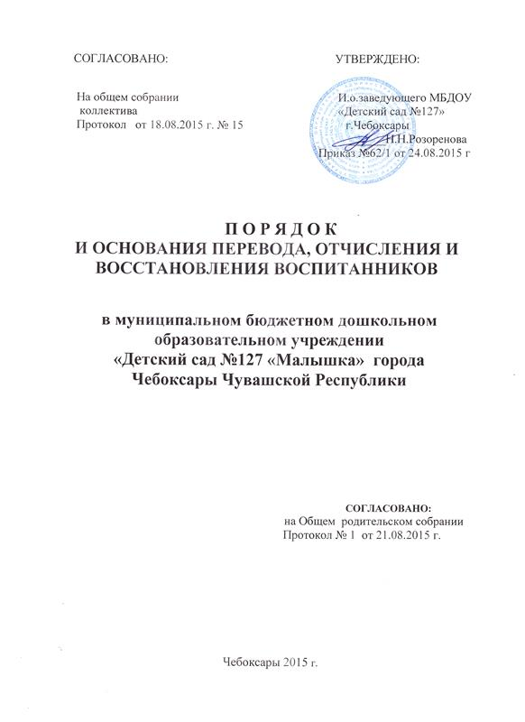

1. ОБЩИЕ ПОЛОЖЕНИЯ
1.1. Настоящий порядок и основания перевода, отчисления и восстановления воспитанников разработан в соответствии с Федеральным законом от 29декабря 2012 г. № 273-ФЗ «Об образовании в Российской Федерации»
(ст.57), Порядком комплектования муниципальных дошкольных образовательных учреждений города Чебоксары, утвержденных приказом управления образования администрации города Чебоксары от 09.06.2014 №354, Уставом муниципального бюджетного дошкольного образовательного учреждения «Детский сад №127 «Малышка» города Чебоксары Чувашской Республики (далее — ДОУ).
1.2. Данный документ регулирует порядок и основания перевода, отчисления и восстановления воспитанников ДОУ.
2. ПОРЯДОК И ОСНОВАНИЯ ДЛЯ ПЕРЕВОДА ВОСПИТАННИКА
2.1. Перевод воспитанника в другое образовательное учреждение может быть:
- по заявлению родителей (законных представителей) воспитанника, в том числе в случае перевода воспитанника для продолжения освоения программы в другое учреждение, осуществляющую образовательную деятельность;
- по обстоятельствам, не зависящим от воли родителей (законных представителей) воспитанника и образовательного учреждения осуществляющего образовательную деятельность, в том числе в случаях ликвидации организации осуществляющей образовательную деятельность, аннулирования лицензии на осуществление образовательной деятельности;
- на основании медицинского заключения о состоянии здоровья ребенка, препятствующего его дальнейшему пребыванию в образовательном учреждении.
2.2. Перевод воспитанника в образовательной организации может быть произведен:
- в следующую возрастную группу ежегодно не позднее 1 сентября.
- в другую группу на время карантина, отпуска или болезни воспитателей.
2.3. Основанием для перевода является распорядительный акт (приказ) заведующего ДОУ, осуществляющим образовательную деятельность, о переводе воспитанника.

3. ПОРЯДОК ОТЧИСЛЕНИЯ ВОСПИТАННИКОВ
3.1. Основанием для отчисления воспитанника является распорядительный акт (приказ) заведующего ДОУ об отчислении.
3.2.Права и обязанности участников образовательного процесса, предусмотренные законодательством об образовании и локальными нормативными актами ДОУ, прекращаются с даты отчисления воспитанника.
3.3. Отчисление воспитанника из дошкольных групп может производиться в следующих случаях:
- связи с получением образования (завершения обучения) и достижением несовершеннолетнего обучающегося (воспитанника) возраста шести лет и шести месяцев, но не позже достижения ими возраста восьми лет.
- по заявлению родителей (законных представителей) в случае перевода обучающегося несовершеннолетнего (воспитанника) для продолжения освоения программы в другую организацию, осуществляющую образовательную деятельность;
- по обстоятельствам, не зависящим от воли родителей (законных представителей) несовершеннолетнего обучающегося (воспитанника) и МБДОУ осуществляющего образовательную деятельность, в том числе в случаях ликвидации организации, осуществляющей образовательную деятельность, аннулирования лицензии на осуществление образовательной деятельности.
4. ПОРЯДОК ВОССТАНОВЛЕНИЯ ВОСПИТАННИКОВ
4.1. Воспитанник, отчисленный из ДОУ по инициативе родителей (законных представителей) до завершения освоения образовательной программы, имеет право на восстановление, по заявлению родителей (законных представителей) при наличии в учреждении свободных мест.
4.2. Основанием для восстановления воспитанника является распорядительный акт (приказ) заведующего ДОУ, осуществляющей образовательную деятельность, о восстановлении.
4.3. Права и обязанности участников образовательного процесса, предусмотренные, законодательством об образовании и локальными актами ДОУ возникают с даты восстановлении воспитанника в учреждении.

